洛阳开放大学招生宣传学习套盒采购项目
比价报价文件

2025年11月

洛阳开放大学招生宣传学习套盒采购项目
比价报价文件
为更好的服务学生工作，现准备选取洛阳开放大学招生宣传学习套盒项目供货单位，并以市场比价的方式组织对符合要求的供货单位进行比价。
现将报价有关事项明确如下：

一、需求单位以及报价单位
需求单位：洛阳开放大学（甲方）
报价单位：供货商（乙方）

二、报价项目
洛阳开放大学招生宣传学习套盒采购项目

三、报价要求
1.报价文件响应的总报价包含且不限于对洛阳开放大学招生宣传学习套盒采购加印定制LOGO、包装、运输等全部费用。
2.甲方经比价后，根据经评审的合理最低价确认供货单位。报价单位报价低明显于合理的市场成本价取消本次比价资格。
3.报价标准明细以附件1为准，必须满足甲方要求以及符合中华人民共和国关于采购等相关法律法规条文规定。此次报价设立最高限价9.2万元。
4.若出现特殊情况，乙方须同甲方协商后，再行解决。

四、报价响应时间
报价响应文件应于2025年11月13日17:30（北京时间）前密封送达采购方。
送达方式：直接送达；
送达地点：洛阳市涧西区联盟路1号洛阳开放大学；
联系方式：张老师（17538582108）。

五、相关要求
1. 供应商必须符合《中华人民共和国政府采购法》第二十二条要求（需提供营业执照复印件）；
2. 供应商应是在中华人民共和国境内注册取得营业执照的独立法人或其他组织，具有相应的经营范围；
3.市场比价单需加盖公司公章（附件1）；
4.报价响应声明书（附件2）；
5.廉洁承诺书（附件3）；
说明：所有资质文件及证书应完整并加盖单位公章，包含证书附件、副本、网站相关截图等，资质文件过期的，视为无效文件，需由发证审核单位开具审核有效的证明复印件加盖单位公章。

六、报价响应文件组成
报价响应文件应为1份，包括企业工商营业执照复印件、被授权代表的身份证复印件、市场比价单（附件1）、报价响应声明书（附件2）、廉洁承诺书（附件3），本报价文件及其他条款要求提供的相关文件以及各报价响应承包商认为应该提供的其他相关文件，报价文件需密封加盖公章并附带营业执照，于2025年11月13日17:30前送至洛阳市涧西区联盟路1号洛阳开放大学。

七、报价响应有关要求
1.检测服务周期：签订协议后30日历天内。
2.出现下列情况之一者，报价响应文件无效：
（1）未提供单位法人证书或企业营业执照复印件（加盖单位公章）；
（2）报价响应文件字迹模糊不清（包括提交的各类复印件、图纸）；
（3）未提供报价响应书、市场比价单、廉洁承诺书；
（4）报价响应书未密封；
（5）送达时间超过报价截止日期的；
（6）报价低于最低限价或者高于最高限价的。

八、评审方式
在报价响应文件符合报价文件各项要求的情况下，我方按照经评审的合理最低价原则进行比价选择供货单位，采购合同签订后，报价工作结束。
附件1
市场比价单

项目名称：洛阳开放大学招生宣传学习套盒采购项目
采购服务需求
序号 | 采购服务名称 | 质量技术标准  （技术参数） |  |  |  | 计量  单位 |  | 采购  数量 |  | 完工  限期
1 | 洛阳开放大学招生宣传学习套盒采购项目 | 本采购项目包含：  - 纽曼品牌蓝牙音箱  - 科大讯飞品牌AI鼠标  - 定制水笔（金属）  - 定制包装盒  以上均需加印学校LOGO |  |  |  | 套 |  | 200套 |  | 30天内交付
供应商报价： 元（大写： ）
备注：产品规格参照
产 品 | 规 格 | 数量 | 质 保 | 备 注
纽曼音箱  （纽曼品牌） | 型 号：  BT11 | 200个 | 质保壹年 | 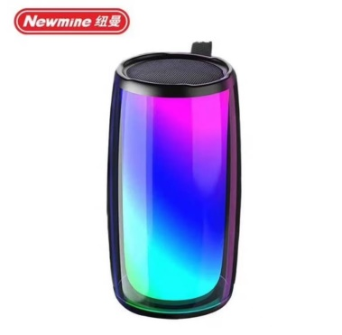  加印定制LOGO
讯飞AI鼠标  （科大讯飞品牌） | 型号：AM30 | 200个 | 质保壹年 | 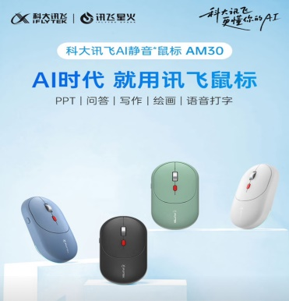  加印定制LOGO
定制水笔 | 金属 | 200个 |  | 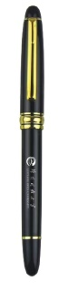  加印定制LOGO
定制包装盒套装 | 套装：礼盒，手提袋，卡片。专业设计、印刷  具体样式由甲方确认。 | 200个 |  |   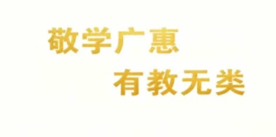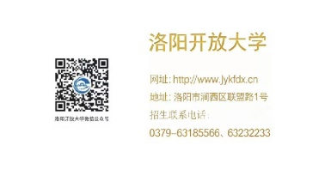长21厘米，宽18.5厘米，高10.5厘米  加印定制LOGO

供应商名称（全称） |  |  | （盖章）
供应商生产(经营)地址
营业执照组织机构代码
法人或销售代表签字 |  |  | （手写） | 手机 |  |  | 座机
比价小组成员
签字确认
备 注

附件2
报价响应声明书

致洛阳开放大学：

(代理单位全称)授权 （全名）、
（职务）、 （身份证号）为全权代表，负责洛阳开放大学招生宣传学习套盒采购项目有关活动，并进行报价响应。我方已详细审查全部报价文件，完全理解并遵守贵方报价文件中的各项要求和规定，同意提供贵方要求的与其有关的一切数据或资料，并保证其真实性、合法性。
此次项目报价: ¥ （大写：人民币 ），
服务周期 天。
若被选为采购单位，我方将按甲方报价文件及相关法律法规规定履行责任和义务。

代理单位：（盖章）

法人代表或授权委托人：（签字或盖章）

日期： 年 月 日

附件3
廉洁承诺书

致洛阳开放大学：

我单位在参与洛阳开放大学招生宣传学习套盒采购项目报价活动中，将严格遵守国家有关法律法规及你单位关于廉政建设相关规定，并郑重承诺：
一、在报价活动中坚持公平竞争原则，不与需求方串通投标，不与参与本次采购活动的其他供货商相互串通投标报价，不排挤其他供货商的公平竞争，不损害采购方或其他供货商的合法权益，不以低于成本的报价竞标，不以其他人名义投标或以其他方式弄虚作假，骗取中标；
二、不向项目有关人员及部门进行行贿或赠送礼金、礼物、有价证券、回扣以及中介费、介绍费、咨报费等好处费；
三、严格遵守招标投标法、合同法等法律，诚实守信，合法经营，坚决抵制各种违法违纪行为。
如违反上述承诺，你单位有权取消我单位报价资格，有权拒绝我单位在一定时期内进入你单位进行相关业务活动。由此引起的相应损失均由我单位承担。

代理单位：（盖章）

法人代表或授权委托人：（签字或盖章）

日期： 年 月 日

